Соколов А.В., педагог дополнительного образования МБУ ДО ЦДЮТ «Мечта» г.о.Самара
город Самара, Самарская область
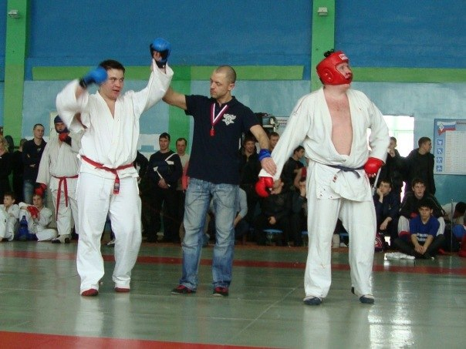

❗ РОДИТЕЛЯМ НА ЗАМЕТКУ ❗

Вы разрешаете ребёнку НЕ участвовать в соревнованиях?!

🥊 Соревнования - обязательная часть тренировочного процесса.
Такая же, как гимнастика, растяжка и физподготовка…
Соревнования - тренировка психики, адаптация ребёнка в условиях экстремальной ситуации.
Любому спортсмену страшно выходить на соревнования.
Элемент волнения остаётся, даже если ты отзанимался много лет.

😒 И когда ваш ребёнок говорит «я не хочу ехать на соревнования», он имеет в виду «мне страшно, я не уверен в себе, у меня паника».
Говоря ему: «не едь», вы фактически закладываете этот штамп на всю жизнь. Что можно отступить, когда страшно, когда паника и чувство опасности.

🥊 Но вы привели его в единоборства! И задача тренера воспитать его бойцом.
Это не только научить точно и сильно бить и грамотно бороться - это в первую очередь, выработать дух бойца, дисциплину, умение противостоять своим страхам, чувство ответственности за команду и многие другие черты, присущие бойцу.

🤫 А сейчас задумайтесь, какой ребёнок вам нужен?
🥊 Который, не смотря на все трудности и страхи, будет идти к цели, потому что так НАДО!
Потому что он мужчина, воин, боец и гордость родителей!
Потому что он ОБЯЗАН поступать как мужчина!
😒 Или тот, который понимает, что в минуту опасности или в сложной жизненной ситуации можно отступить, убежать и спрятаться, и считает это нормальным, потому что мама и папа сказали, что «так можно».

А кто в итоге победит на соревнованиях - дело третье.
Самые ответственные и серьезные соревнования - это наша жизнь.

ps. ⛔ Бывает, что боится не ребёнок, а его родители, которые начинают свои страхи и неуверенность перекладывать на детские плечи, формируя у ребёнка соответствующее мышление...

